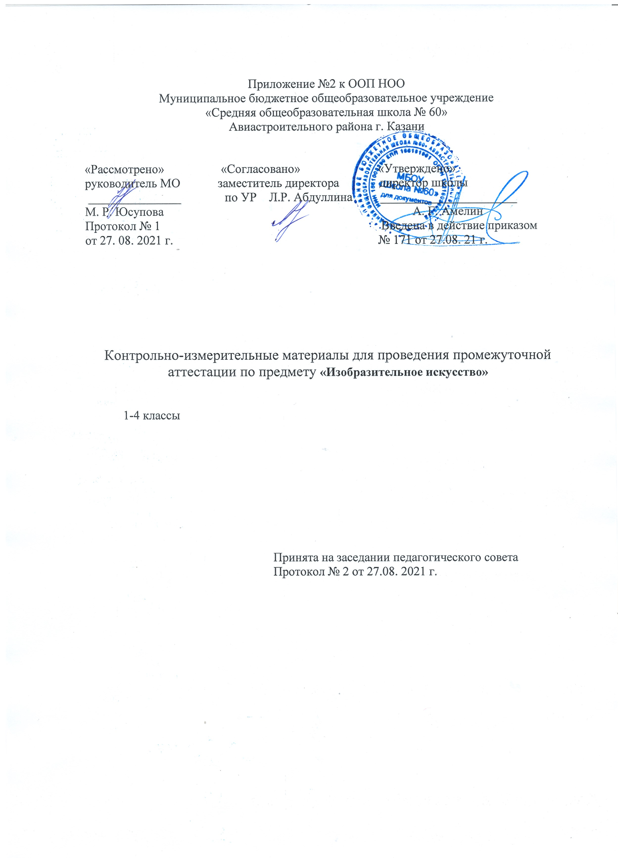

Спецификация
контрольных измерительных материалов для проведения
промежуточной (итоговой) аттестации
по учебному предмету «Изобразительное искусство», 2 класс
- Назначение КИМ - оценить достижение обучающимися планируемых результатов предметных и метапредметных по учебному предмету изобразительное искусство в целях промежуточной (итоговой) аттестации обучающихся 2 класса.
- Документы, определяющие содержание КИМ.
- Рабочих программ по предметам УМК «Школа России» под редакцией Б. М. Неменского
-Рабочих программ учителя по учебным предметам Учебного плана МБОУ «Школа №60».
КИМ разработаны с учётом положения о том, что результатом освоения учебной программы по учебному предмету является сформированность планируемых результатов, зафиксированных в блоке «Выпускник научится» ООП НОО.
- Характеристика структуры и содержание КИМ.
Итоговая контрольная работа по изобразительному искусству во 2 классе содержит 1 вариант и включает 16 тестовых заданий, различающихся формой и уровнем сложности.

КОДИФИКАТОР планируемых результатов освоения основной образовательной программы начального общего образования по изобразительному искусству (для оценки индивидуальных достижений обучающихся)
Кодификатор содержит планируемые результаты¸ которые характеризуют требования стандарта: «выпускник научится», согласно установкам ФГОС этот тип требований относится к содержанию обучения, подлежащему обязательному изучению и последующему контролю за его усвоением каждым учащимся.
Каждый вариант промежуточной (годовой) контрольной работы состоит из 16 заданий: 6-и заданий с выбором одного правильного ответа (ВО), 1-го задания с выбором нескольких правильных ответов (ВО), 1-го задания с развернутым ответом (РО), 2-х заданий с кратким ответом (КО), 5-и заданий с установлением соответствия (УС)и 1-го практического задания (ПЗ).
В каждом варианте представлены как задания базового уровня сложности, так и задания повышенного уровня сложности.
Перечень элементов содержания, проверяемых на промежуточной (годовой) аттестации по изобразительному искусству представлен в таблице 1.
Таблица 1
Код раздела | Элементы содержания,  проверяемые на промежуточной (годовой) аттестации
1. | Восприятие искусства и виды художественной деятельности
2. | Азбука искусства. Как говорит искусство?
3. | Значимые темы искусства. О чем говорит искусство?

Перечень умений, хактеризующих достижение планируемых результатов представлен в таблице 2
Таблица 2
Код | Умения, виды деятельности (в соответствии с ФГОС) | Блоки ПООП НОО: выпускник научится / получит возможность научиться | № Задания
Базовый уровень (выпускник научится)
Раздел 1. «Восприятие искусства и виды художественной деятельности».
1.1 | Умение различать виды художественной деятельности (рисунок, живопись, скульптура, декоративно – прикладное искусство) (в1) | * различать основные виды художественной деятельности (рисунок, живопись, скульптура, декоративно-прикладное искусство) и участвовать в художественно-творческой деятельности, используя различные художественные материалы и приемы работы с ними для передачи собственного замысла; | 16
1.2 | Умение различать основные виды и жанры пластических искусств (в2) | * различать основные виды и жанры пластических искусств, понимать их специфику; | 16
1.3 | Умение воспринимать и давать оценку на основе эмоционального восприятия произведений художественного изображения российского и мирового искусства. | * узнавать, воспринимать, описывать и эмоционально оценивать шедевры российского и мирового искусства, изображающие природу, человека, различные стороны окружающего мира и жизненных явлений; | 15
1.4 | Умение приводить примеры ведущих художественных музеев России. | * приводить примеры ведущих художественных музеев России и художественных музеев своего региона, показывать на примерах их роль и назначение | 14
Раздел 2. «Азбука искусства. Как говорит искусство?».
2.1 | Умение применять средства выразительности: ритм линий и пятен. | * использовать выразительные средства изобразительного искусства: композицию, форму, ритм, линию, цвет, объем, фактуру; различные художественные материалы для воплощения собственного художественно-творческого замысла; | 8
2.2 | Умение различать основные и составные цвета | * различать основные и составные, теплые и холодные цвета; использовать их для передачи художественного замысла в собственной учебно-творческой деятельности; | 1
2.2 | Умение получать составные цвета |  | 6
2.2 | Умение различать тёплые и холодные цвета |  | 7
2.3 | Умение изображать, наблюдать, строить работу, соблюдая последовательность. | * наблюдать, сравнивать, сопоставлять и анализировать пространственную форму предмета; изображать предметы различной формы; использовать простые формы для создания выразительных образов в живописи, графике, художественном конструировании; | 2
2.4 | Знание понятия «орнамент», приемов выполнения орнамента. | * использовать декоративные элементы, геометрические, растительные узоры для украшения своих изделий и предметов быта; использовать ритм и стилизацию форм для создания орнамента; передавать в собственной художественно-творческой деятельности специфику стилистики произведений народных художественных промыслов России (с учётом местных условий) | 9
2.4 | Умение использовать декоративные элементы, геометрические, растительные узоры для украшения своих изделий; использовать ритм и стилизацию форм для создания орнамента; участвовать художественно – творческой деятельности. |  | 10
2.4 | Умение распределять простейшие элементы растительного и геометрического узора, использовать ритм и стилизацию форм для создания орнамента. |  | 11
Раздел 3. «Значимые темы искусства. О чем говорит искусство?»
3.1 | Умение выбирать художественные материалы и средства выразительности в художественных произведениях. | * выбирать художественные материалы, средства художественной выразительности для создания образов природы, человека, явлений и передачи своего отношения к ним; решать художественные задачи (передавать характер и намерения объекта – природы, человека, сказочного героя, предмета, явления и т.д. – в живописи, графике и скульптуре, выражая свое отношение к качествам данного объекта) с опорой на правила перспективы, цветоведения, усвоенные способы действия. | 3
3.1 | Умение использовать различные инструменты и материалы в изображении |  | 4
3.1 | Умение использовать различные приемы и способы выразительности |  | 5
3.1 | Умение понимать роль художественного образа в искусстве |  | 12
3.1 | Умение понимать роль художественного образа и понятия «выразительность» в искусстве |  | 13

- Распределение заданий промежуточной (итоговой) работы по уровню сложности и метапредметным УУД
В таблице 3 представлена информация о распределении заданий промежуточной (итоговой) работы по уровню сложности
Таблица 3
Уровень сложности  заданий | Количество  заданий | Максимальный  первичный балл | Процент максимального  первичного балла за выполнение заданий данного уровня сложности от максимального первичного  балла за всю работу, равного 26
Базовый | 12 | 16 | 62%
Повышенный | 4 | 10 | 38%
Итого | 16 | 26 | 100%

Распределение заданий варианта промежуточной (итоговой) работы по уровням,
проверяемым умениям, типам задания представлены в таблице 4
Таблица 4
№ задания | Уровень | Что проверяется | Тип задания | Баллы
1 | Базовый | Умение различать основные и составные цвета | Выбрать ответ | 1
2 | Базовый | Умение изображать, наблюдать, строить работу, соблюдая последовательность. | Выбрать ответ | 1
3 | Базовый | Умение выбирать художественные материалы и средства выразительности в художественных произведениях. | Выбрать ответ | 1
4 | Базовый | Умение использовать различные инструменты и материалы в изображении. | Краткий ответ | 1
5 | Базовый | Умение использовать различные приемы и способы выразительности. | Выбрать несколько вариантов ответа | 1
6 | Базовый | Умение получать составные цвета | Установить соответствие | 2
7 | Повышенный | Умение различать тёплые и холодные цвета | Установить соответствие | 2
8 | Базовый | Умение применять средства выразительности: ритм линий и пятен. | Выбрать ответ | 1
9 | Базовый | Знание понятия «орнамент», приемов выполнения орнамента. | Развёрнутый ответ | 2
10 | Базовый | Умение использовать декоративные элементы, геометрические, растительные узоры для украшения своих изделий; использовать ритм и стилизацию форм для создания орнамента; участвовать художественно – творческой деятельности. | Практическое задание | 2
11 | Повышенный | Умение распределять простейшие элементы растительного и геометрического узора. | Установить соответствие | 2
12 | Базовый | Понимать роль художественного образа в искусстве | Выбрать ответ | 1
13 | Базовый | Понимать роль художественного образа и понятия «выразительность» в искусстве | Установить соответствие | 2
14 | Базовый | Умение приводить примеры ведущих художественных музеев России. | Выбрать ответ | 1
15 | Повышенный | Умение воспринимать и давать оценку на основе эмоционального восприятия произведений художественного изображения российского и мирового искусства. | Краткий ответ | 3
16 | Повышенный | Умение различать виды художественной деятельности (рисунок, живопись, скульптура, декоративно – прикладное искусство); основные виды и жанры пластических искусств, понимать их специфику. | Установить соответствие | 3
Всего заданий 16. Базовый уровень - 12, повышенный – 4.
Максимальный балл – 26.
Время выполнения работы – 40 минут

Перечень элементов метапредметных УУД представлен в таблице 5
Таблица 5
Описание элементов метапредметного содержания
1 | Овладение умением творческого видения с позиции художника, т.е. умением сравнивать, анализировать, выделять главное, обобщать
2 | Умение планировать и грамотно осуществлять учебные действия в соответствии с поставленной задачей, находить варианты решения различных художественно-творческих задач;
3 | Умение рационально строить самостоятельную творческую деятельность, умение организовать место занятий;

Промежуточная (итоговая) контрольная работа позволяет оценить степень освоения учебного материала при использовании УМК по изобразительному искусству.
Работа охватывает учебный материал по курсу «Изобразительное искусство», изученному в учебном году, во 2 классе.
Распределение заданий по темам курса «ИСКУССТВО И ТЫ», 2 класс представлено в таблице 6
Таблица 6
№  п/п | Разделы и темы уроков | № задания
 | Учусь быть зрителем. | 14, 15,16
1 | ЧЕМ И КАК РАБОТАЮТ ХУДОЖНИКИ
1.1 | Три основные краски, строящие многоцветие мира. | 1, 6
1.2 | Для художника любой материал может стать выразительным. | 2, 3, 4
1.3 | Выразительные возможности графических материалов. | 5
1.4 | Пять красок - все богатство цвета и тона. | 6
2 | РЕАЛЬНОСТЬ И ФАНТАЗИЯ
2.1 | Украшение и реальность. | 9, 11
2.2 | Украшение и фантазия. | 10, 11
3 | О ЧЕМ ГОВОРИТ ИСКУССТВО
3.1 | Выражение характера человека: добрый и злой образ. | 13
4 | КАК ГОВОРИТ ИСКУССТВО
4.1 | Цвет как средство выражения. | 12, 7
4.2 | Линия как средство выражения. | 5
4.3 | Ритм линий и пятен, цвет, пропорции-средства выразительности. | 8
 | Всего | 16

- Система оценивания выполнения отдельных заданий и работы в целом
Проверка работ проводится с помощью приложенных к работе верных ответов и ключей оценивания. Каждое правильно выполненное задание 1, 2, 3, 4, 5, 8, 12, 14, оценивается 1 баллом, каждое правильно выполненное задание 6, 7, 9, 10, 11, 13 оценивается 2 баллами, каждое правильно выполненное задание 15, 16 оценивается 3 баллами.
Задание считается выполненным верно, если выбран номер правильного ответа. Задание считается невыполненным в следующих случаях: а) указан номер неправильного ответа; б) указаны номера двух или более ответов, даже если среди них указан и номер правильного ответа; в) номер ответа не указан.
Максимально возможный балл за работу – 26 баллов

Рекомендуемая шкала перевода баллов в отметку:

Школьная отметка | «5» | «4» | «3» | «2»
Количество баллов | 26-21 | 20-16 | 15-12 | 11 и менее

Ответы к промежуточной (итоговой) работе по изобразительному искусству

Номер задания | Ответы |  | Уровень | Баллы
Номер задания | 1 вариант | 2 вариант | Уровень | Баллы
1 | а) красный, синий, жёлтый | б) красный, синий, жёлтый | Б | 1
2 | в) Мастер Изображения, Мастер Постройки, Мастер Украшения | б) Мастер Изображения, Мастер Постройки, Мастер Украшения | Б | 1
3 | б) гуашь, акварельные краски, карандаши, восковые мелки, пастель, кисти. | а) гуашь, акварельные краски, бумагу, восковые мелки, пластилин, пастель. | Б | 1
4 | кисточка | пластилин | Б | 1
5 | А, б, в | А, в, г | Б | 1
6 | Ж + к = о  С + ж = з  К + с = ф | С + к = ф  Ж + к = о  Ж + с = з | Б | 2
7 | Синий, зеленый, фиолетовый, голубой - холодные.  Желтый, оранжевый, красный, розовый - теплые. | Желтый, оранжевый, красный, розовый - теплые. Синий, зеленый, фиолетовый, голубой - холодные. | П | 2
8 | а) хаотичный беспорядочный | б) спокойный, ровный | Б | 1
9 | Повторяющийся узор | Повторяющийся узор | Б | 2
10 | Растительный орнамент | Геометрический орнамент | Б | 2
11 | Геометрический: точки, линии, круги, ромбы, звезды, кресты.  Растительный: цветы, плоды, листья, ветки. | Растительный: цветы, плоды, листья, ветки  Геометрический: точки, линии, круги, ромбы, звезды, кресты. | П | 2
12 | а) жёсткие линии и тяжёлые цвета | б) мягкие линии и лёгкие воздушные цвета | Б | 1
13 | Айболит, царь, Буратино, Иван Царевич – положительные образы.  Карабас-барабас, Кащей, Бармалей – отрицательные образы | Красная Шапочка, Машенька, Золушка, Василиса – положительные образы.  Баба-Яга, Снежная Королева, баба Бабариха, Мачеха – отрицательные образы | Б | 2
14 | в) Москва | б) Третьяковская галерея | Б | 1
15 | В1 - Саврасов Алексей Кондратьевич;  В2 - преподаватель пейзажного класса;  В3 - мастер пейзажной живописи | В1 - Шишкин Иван Иванович;  В2 - «Лесная глушь»;  В3 - мастер пейзажной живописи | П | 3
16 | 1 – живопись  2 – архитектура  3 – скульптура | 1 – пейзаж  2 – портрет  3 – натюрморт | П | 3
Всего 26 баллов

Задание 6.
Верно установлены все соответствия – 2б, верно установлены 2 соответствия – 1б; верно установлено 1 соответствие, или не установлено – 0б
Задание 7.
Верно отмеченные цвета-холодные-1 б., теплые-1 б.
Задание 10.
Равномерное распределение элементов орнамента по полосе- 1 балл;
аккуратность выполнения- 1 балл;
Нарушение критериев- по 0,5 баллу.
Задание 11.
Верно установлены все соответствия – 2б, верно установлено 1 соответствие – 1б, не установлено соответствие – 0б
Задание 13.
Верно установлены все соответствия – 2б, верно установлено 1 соответствие – 1б, не установлено соответствие – 0б
Задание 15.
Каждый правильный ответ- 1 балл
Задание16.
Каждый правильный ответ- 1 балл
- Время выполнения варианта КИМ: на выполнение всей работы отводится 40 минут

- Дополнительные материалы и оборудование: ручка, простой карандаш, цветные карандаши.
.

«Рассмотрено» «Согласовано» «Утверждено»
руководитель МО заместитель директора директор школы
__________________ по УР______________ ______________
М.Р. Юсупова Л.Р. Абдуллина А.Г. Амелин
Протокол № Введено в действие приказом
от ______________ 20______ года №____ от __________20___ года.

Контрольный измерительный материал
промежуточной (итоговой) аттестации
по учебному предмету изобразительное искусство, 2 класс

ФИ ученика______________________________________Дата___________
Вариант 1

1. Отметь три основные краски
а) красный, синий, жёлтый б) красный, зеленый, жёлтый в) зелёный, жёлтый, синий

2. Отметь трёх мастеров, которые помогают тебе в работе
а) Мастер Терпения, Мастер Воображения, Мастер Постройки
б) Мастер Изображения, Мастер Постройки, Мастер Воображения
в) Мастер Изображения, Мастер Постройки, Мастер Украшения

3. Отметь материалы, которые ты используешь на уроках ИЗО
а) гуашь, акварельные краски, карандаши, восковые мелки, ножницы
б) гуашь, акварельные краски, карандаши, восковые мелки, пастель, кисти
в) гуашь, акварельные краски, бумагу, восковые мелки, пластилин, пастель

4. Определи инструмент, которым пользуется художник:
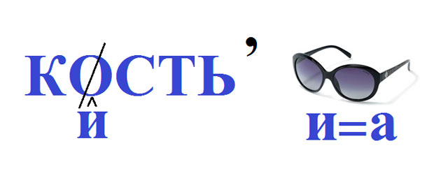

5. Отметь все графические средства:
а) линия б) штрих в) пятно г) рисунок

6. Соедини линиями, какие цвета получатся при смешивании двух красок:
желтая + красная фиолетовая
синяя + желтая оранжевая
красная + синяя зелёная

7. Какие цвета относятся к холодным, а какие к теплым? (распредели по группам)
Холодные | Теплые
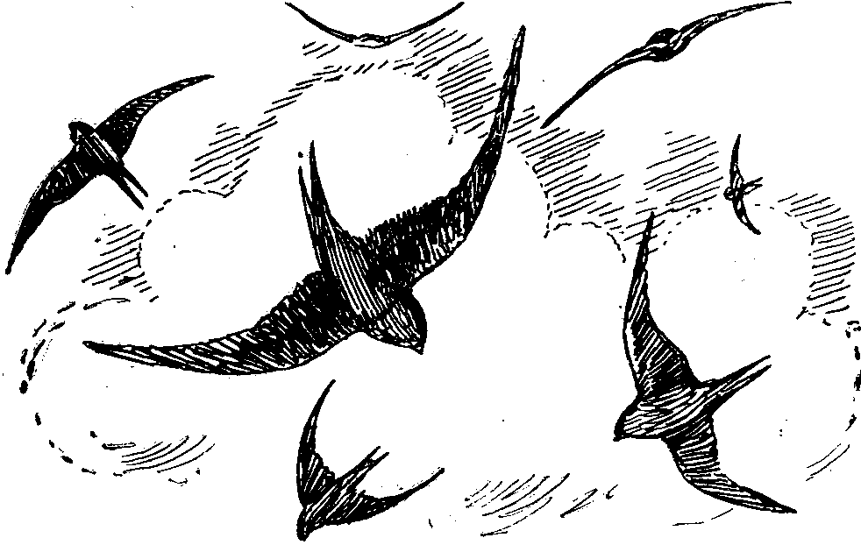
Желтый, оранжевый, синий, красный, зеленый, фиолетовый, розовый, голубой.
8. Определи вид ритма и движение пятен в рисунке: а) хаотичный беспорядочный б) спокойный, ровный
9. Продолжи фразу: Орнамент – это _____________________________________________________________________________________________________________________________________________________________________________________________________________________________

10. Укрась полосу растительным орнаментом
11. Из каких элементов состоит орнамент (распредели по группам)
Геометрический | Растительный
Цветы, точки, линии, плоды, листья, круги, ромбы, ветки, звезды, кресты.
12. Что поможет передать в рисунке образ злого человека?
а) жёсткие линии и тяжёлые цвета
б) мягкие линии и лёгкие воздушные цвета
в) ничего не поможет
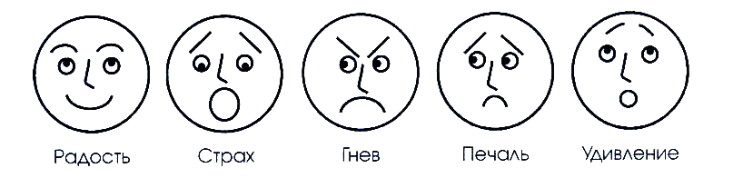
13. Распредели по группам мужские сказочные образы: положительные образы отрицательные образы

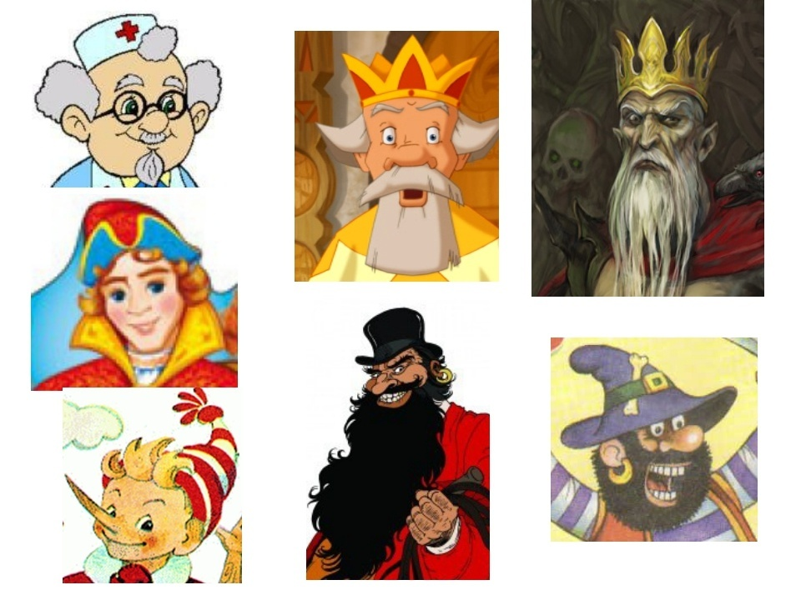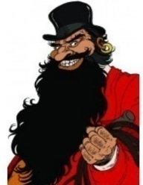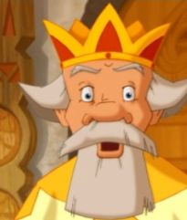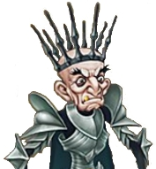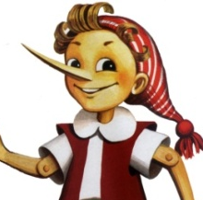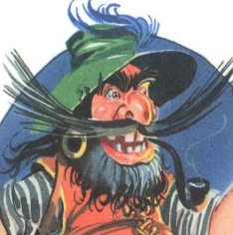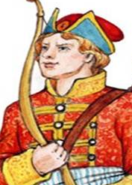
14. В каком городе находится Государственная Третьяковская галерея?
а) Санкт-Петербург б) Казань в) Москва

15. Прочитай текс и ответь на вопросы к нему.
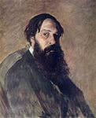
Саврасов Алексей Кондратьевич (1830-1897) – русский художник–передвижник, мастер пейзажной живописи, преподаватель. Родился в Москве, в купеческой семье. Ещё ребёнком писал акварели, которые москвичи с охотой покупали. В 1844 году вопреки воле отца поступил в московское училище живописи, ваяния и зодчества, которое закончил в 1850 году. В 1854 году за полотна «Вид в окрестностях Ораниенбаума» и «Морской берег в окрестностях Ораниенбаума» Саврасов получил звание академика. В 1857 году был назначен преподавателем пейзажного класса московского училища живописи, ваяния и зодчества. Центральным произведением Саврасова, благодаря которому он занял одно из ведущих мест в истории русского искусства, стала картина «Грачи прилетели», в которой художник сумел передать настроение наступающей весны, обновления природы, ожидания перемен. Полотна Саврасова многообразны по передаче состояния природы, колориту и настроению, но в них всегда ощущается восхищение, любовь и трепетное отношение к красоте родного края. В-1 О каком художнике говорится в тексте? ____________________________________ В-2 Кем работал художник в училище живописи? _______________________________ В-3 В каком жанре работал художник? _________________________________________
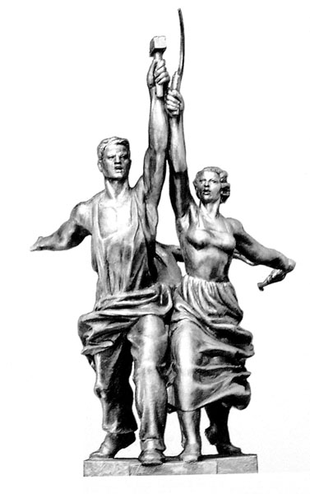
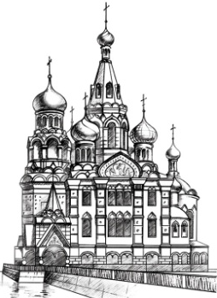
16. Соедини различные виды изобразительного искусства.
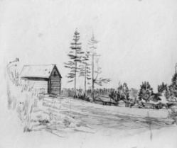

скульптура живопись архитектура

«Рассмотрено» «Согласовано» «Утверждено»
руководитель МО заместитель директора директор школы
__________________ по УР______________ ______________
М.Р. Юсупова Л.Р. Абдуллина А.Г. Амелин
Протокол № Введено в действие приказом
от ______________ 2020 года №____ от __________2020 года.

Контрольный измерительный материал
промежуточной (итоговой) аттестации
по учебному предмету изобразительное искусство, 2 класс

ФИ ученика______________________________________Дата___________

Вариант 2
1. Отметь три основные краски
а) Красный, зелёный, жёлтый б) красный, синий, жёлтый в) зелёный, жёлтый, синий

2. Отметь трёх мастеров, которые помогают тебе в работе
а) Мастер Изображения, Мастер Постройки, Мастер Воображения
б) Мастер Изображения, Мастер Постройки, Мастер Украшения
в) Мастер Терпения, Мастер Воображения, Мастер Постройки

3. Отметь материалы, которые ты используешь на уроках ИЗО
а) гуашь, акварельные краски, бумагу, восковые мелки, пластилин, пастель.
б)гуашь, акварельные краски, карандаши, восковые мелки, ножницы,
в) гуашь, акварельные краски, карандаши, восковые мелки, пастель, кисти

4. Определи материал, которым пользуется художник
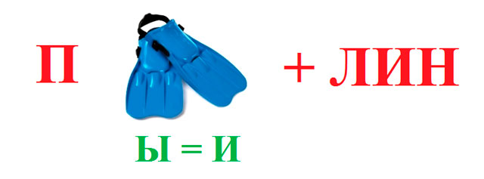

5. Отметь все графические средства:
а) пятно б) рисунок в) штрих г) линия

6. Соедини линиями, какие цвета получатся при смешивании двух красок:
синяя + красная оранжевая
жёлтая + красная зелёная
жёлтая + синяя фиолетовая
7. Какие цвета относятся к холодным, какие - к теплым? (распредели по группам)
Теплые | Холодные
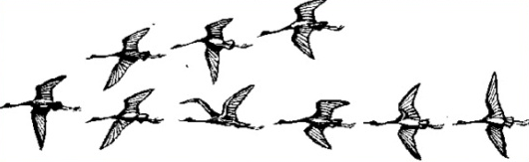
Желтый, фиолетовый, оранжевый, розовый, синий, красный, зеленый, голубой.
8. Определи вид ритма: а) хаотичный беспорядочный; б) спокойный, ровный 9. Продолжи фразу: Орнамент – это _____________________________________________________________________________________________________________________________________________________________________________________________________________________________
10. Укрась полосу геометрическим орнаментом

11. Из каких элементов состоит орнамент (распредели по группам)
Растительный | Геометрический
Цветы, точки, линии, плоды, листья, круги, ромбы, ветки, звезды, кресты.

12. Что поможет передать в рисунке образ доброго человека?
а) жёсткие линии и тяжёлые цвета
б) мягкие линии и лёгкие воздушные цвета
в) ничего не поможет
13. Распредели по группам женские сказочные образы: положительные образы отрицательные образы

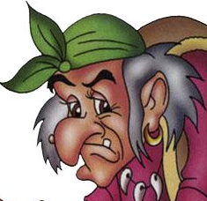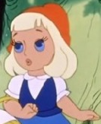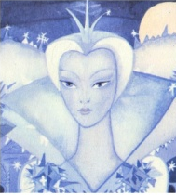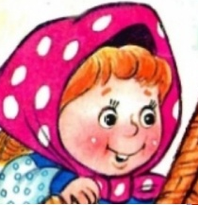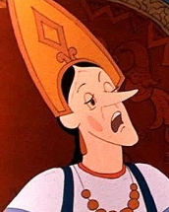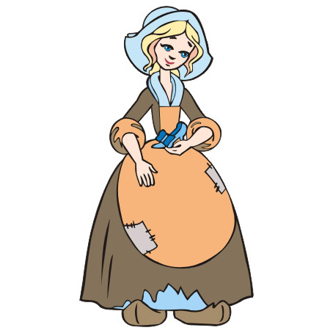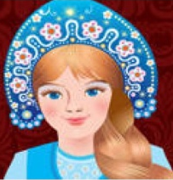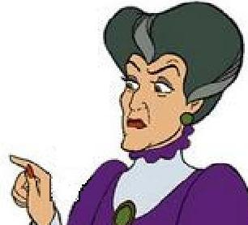
14. Отметь музей изобразительного искусства, который находится в Москве?
а) Русский музей б) Третьяковская галерея в) Эрмитаж

15. Прочитай текст и ответь на вопросы к нему.
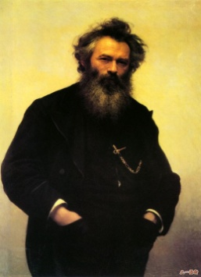
Шишкин Иван Иванович (1832-1989) – русский художник, основоположник русской пейзажной живописи. Шишкин родился в Елабуге Вятской губернии, в купеческой семье. В 1844 году поступил в Казанскую гимназию, но не закончил её: против воли родителей бросил обучение ради профессии художника. В 1852 году Шишкин поступил в Московское училище живописи и ваяния, а потом продолжил обучение в Академии художеств. В 1860 году за пейзажи острова Валаам Шишкин получил Большую золотую медаль и право на заграничную поездку. Шишкин много путешествовал по России и рисовал её пейзажи. В 1873 году ему было присвоено звание профессора за картину «Лесная глушь». В 1878 году Шишкин создал картину «Рожь». «Раздолье, простор, угодье, рожь, божья благодать, русское богатство», - гласит надпись художника на одном их эскизов. Свет, как предмет изображения часто встречается в картинах художника, среди которых «Дубы, освещённые солнцем», «Утро в сосновом бору». Одной из вершин творчества Шишкина является картина «Корабельная роща» (1898). Во время работы над картиной «Полянка» художник внезапно умер. В-1 О каком художнике говорится в тексте? _____________________________________ В-2 За какую картину художнику присвоено звание профессора? ___________________ В-3 В каком жанре работал художник? _________________________________________
16. Соедини картины и жанры изобразительного искусства:
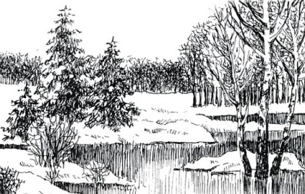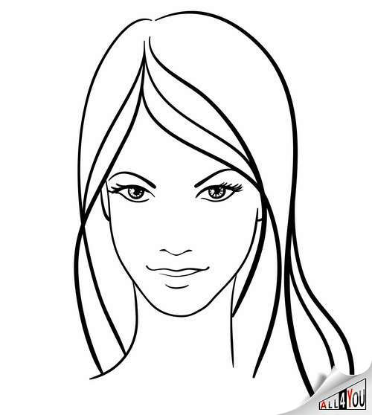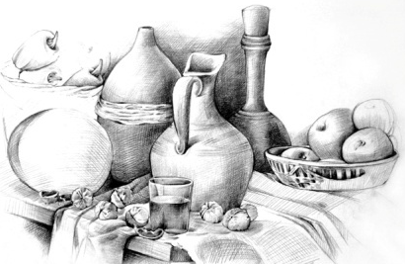

натюрморт пейзаж портрет

